Жетім баланы және (немесе) ата-
анасының қамқорлығынсыз қалған
баланы асырап алуға байланысты
біржолғы ақшалай төлемді
тағайындау" мемлекеттік көрсетілетін
қызмет регламентіне 1-қосымша

"Жетім баланы және (немесе) ата-анасының қамқорлығынсыз қалған баланы асырап алуға байланысты біржолғы ақшалай төлемді тағайындау" мемлекеттік көрсетілетін қызметтің бизнес-үдерістердің анықтамалығы

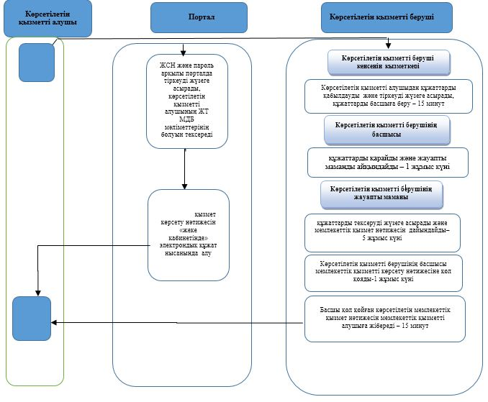

Шартты белгілер:

"Жетім баланы және (немесе) ата-
анасының қамқорлығынсыз қалған
баланы асырап алуға байланысты
біржолғы ақшалай төлемді
тағайындау" мемлекеттік көрсетілетін
қызмет регламентіне 2-қосымша

"Электрондық үкімет" порталы арқылы мемлекеттік қызмет көрсету кезінде функционалдық өзара әрекет ету диаграммасы

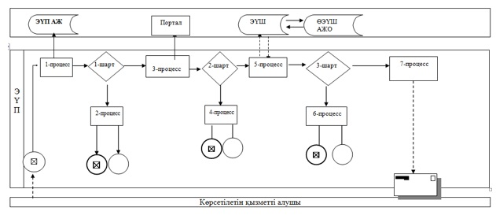

Шартты белгілер

